2015 1A

Belet Olivier, Levesque Matthias

Roger Yoann, Waller Rémi

Zecchini Justine

2015 1A

Compte rendu de Zoologie

Cercope sanguinolent

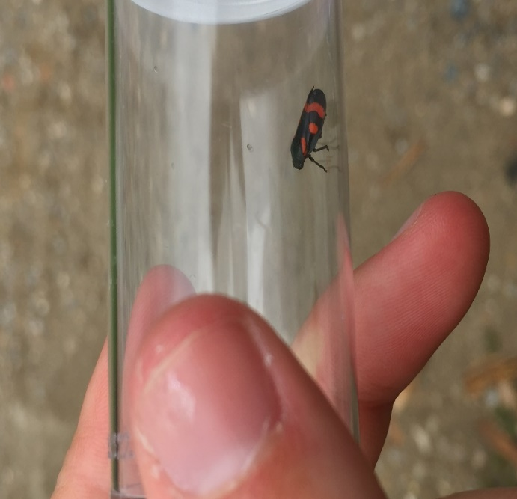

*Classification* :

* **Ordre** : Homoptère
* **Famille :** Cercopodea (Cercopes)
* **Genre** : Cercopis vulnerata
* **Lieu d’observation** : Montagnes, Prairies et champs

*Principales caractéristiques morphologiques* :

* Mesure de 9,5 à 11mm
* Corps ovale et allongé couvert de tâches rouges caractéristiques
* Ailes antérieures coriaces :
* Au repos, en toit au-dessus du corps
* Ailes inférieures diaphanes
* Tibias postérieurs armés d’ergots lui permettant de sauter

*Cycle de développement :*

* Hétérométabole
* Stade adulte : mai à août

*Appareil buccal :*

* Type suceur

*Régime alimentaire :*

* Sève des arbres uniquement

*Mœurs (habitude de vie) :*

* Communs dans les régions montagneuses et dans les zones possédant un sol acide

*Autres informations caractéristiques de l’individu :*

* Larves forment une écume nommée « Crachat de coucou » pour se protéger et se camoufler
* Emettent un son très aigu non perceptible par l’oreille humaine

Gendarme

*Classification* :

* 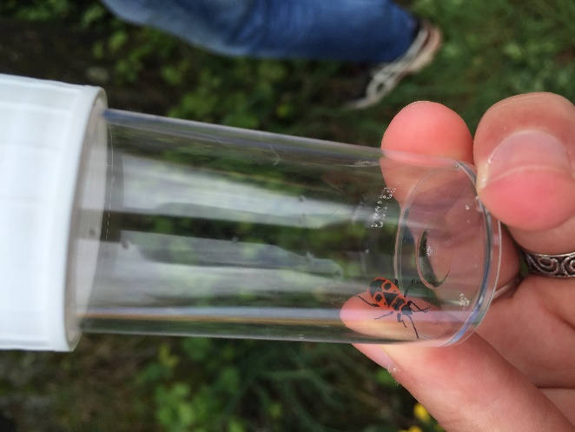**Ordre :** Hétéroptère
* **Famille** : Pyrrhocoridae
* **Genre :** Pyrrhocoris apterus
* **Lieu d’observation** : Lisière de bois, prairire

*Principales caractéristiques morphologiques :*

* Mesure environ 1cm
* Corps ovale et plat
* 2 antennes à quatre articles, plus grandes que la longueur de la moitié de son corps
* L’ornement du corps permet d’éloigner certain prédateurs

*Cycle de développement :*

* Hétérométaboles à 5 mues et métamorphose incomplète
* Ponte au printemps, éclosion en mai et formation des adultes au début de l’hiver
* Larves ressemblent aux adultes

*Appareil buccal :*

* Type Piqueur-suceur

*Régime alimentaire :*

* Sève des plantes
* Polyphagie
* Dévorent graines et œufs d’autres insectes

*Mœurs (habitude de vie) :*

* Individus sociaux, vivent en groupe
* Ne peuvent pas voler par l’absence d’ailes membraneuses
* Hibernation dans le sol

*Autres informations caractéristiques de l’individu :*

* Ne dégagent pas d’odeur particulière contrairement aux autres punaises

Crache-sang

*Classification* :

* **Ordre** : Coléoptères
* 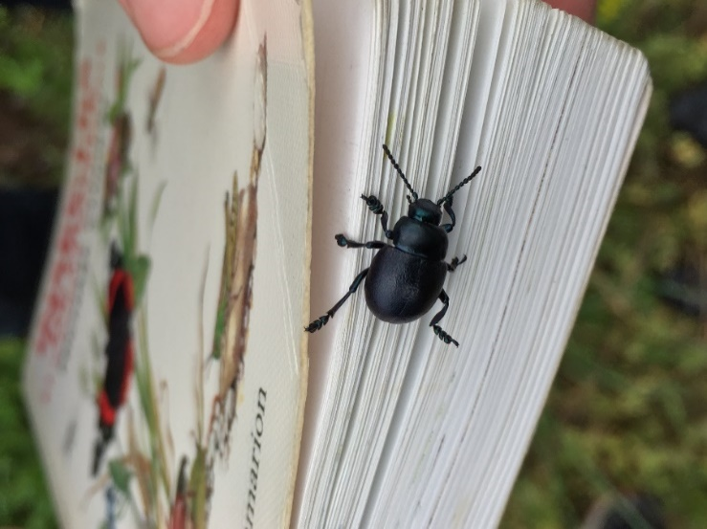**Famille** : Chrysomelidae
* **Genre** : Timarcha Tenebricosa
* **Lieu d’observation** : Herbes

*Principales caractéristiques morphologiques :*

* Mesure de 1 à 2 cm
* Corps mate et foncé, avec des reflets verts
* Elytres soudées et lisses
* Antennes épaisses constituées de 14 articles

*Cycle de développement :*

* Holométabole
* Stade larve
* Stade nymphe
* Stade Imago

*Appareil buccal :*

* Type Broyeur

*Régime alimentaire :*

* Se nourrit principalement de végétaux tendres comme le gaillet

*Mœurs (habitude de vie) :*

* Insecte principalement nocturne, mais sort se nourrir la journée

*Autres informations caractéristiques de l’individu :*

* Sécrète un liquide rouge et fait le mort pour se protéger contre ses prédateurs

Sauterelle

*Classification :*

* **Ordre** : Orthoptère
* 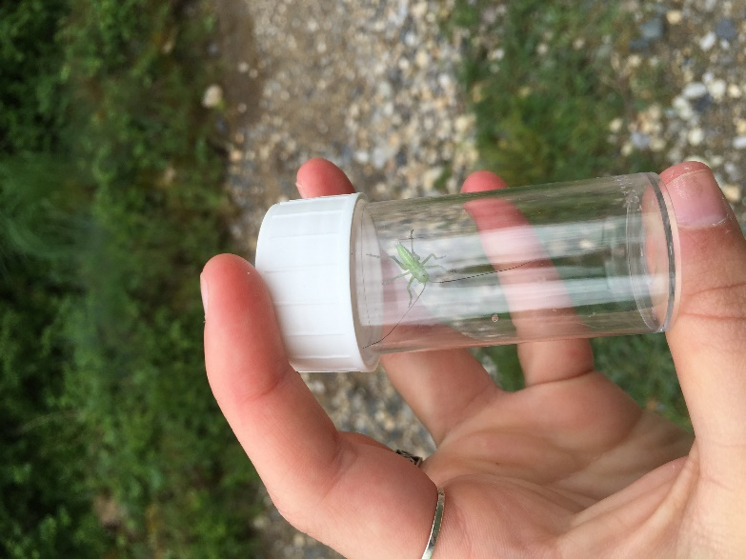**Famille** : Tettigoniidae
* **Lieu d’observation** : Prairies et champs

*Principales caractéristiques morphologiques :*

* De couleur verte caractéristique, avec un corps de forme cylindrique
* Munis de longues et fines antennes
* Possèdent 2 paires d’ailes :
* Une paire d’ailes antérieures coriaces
* Une paire d’ailes postérieures fines et souples
* Tarses composés de 4 segments
* Possèdent une paire de pattes adaptées au saut, et quatre pattes marcheuses

*Cycle de développement :*

* Ptérygotes hétérométaboles
* Différents états larvaires en milieu aquatique durant lesquels les ailes vont se développer à l’extérieur jusqu’à la mue maginale
* Stade adulte (=imago) : ailé et sexuellement mature

*Appareil buccal :*

* Type broyeur primitif

*Régime alimentaire :*

* Omnivores majoritairement
* Se nourrissent principalement de végétaux et d’autres insectes

*Mœurs (habitude de vie) :*

* Insectes diurnes majoritairement

*Autres informations caractéristiques de l’individu :*

* Chantent en frottant la base de leurs élytres l’une contre l’autre pour attirer les femelles
* Fuient, ou mordent si elles sont attaquées
* Nuisibls

Téléphore Moine

*Classification* :

* 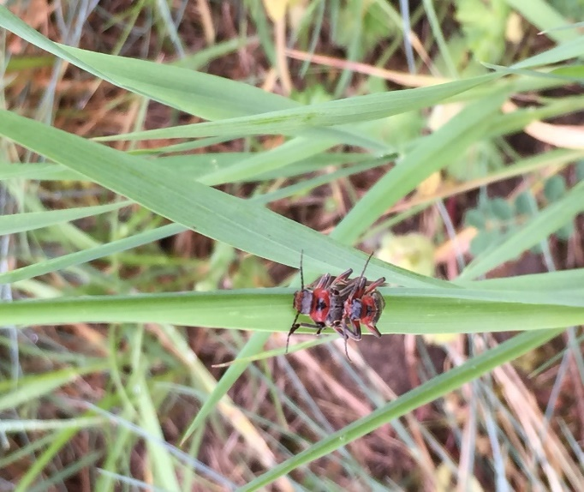**Ordre** : Coléoptère
* **Famille** : Cantharidae
* **Genre** : Cantharis rustica
* **Lieu d’observation** : Prairies et bordures forestières

*Principales caractéristiques morphologiques :*

* Mesure de 9 à 14 cm
* Corps long, mince et mou
* Antennes rouges à la base et noires aux extrémités
* Élytres mous, noirs et légèrement poilus
* Articulations et taches sur le dos du thorax de couleur noire
* Tête bien dégagée du thorax

*Cycle de développement :*

* Holométabole
* Stade larvaire : développement des ailes, du corps et de la taille
* Stade nymphale
* Stade adulte

*Appareil buccal :*

* ­Type broyeur

*Régime alimentaire :*

* Puceron et petits insectes
* Nectar, pollen et bourgeons

*Mœurs (habitude de vie) :*

* Solitaire
* Visible de mai à juillet

Coccinelle

*Classification* :

* 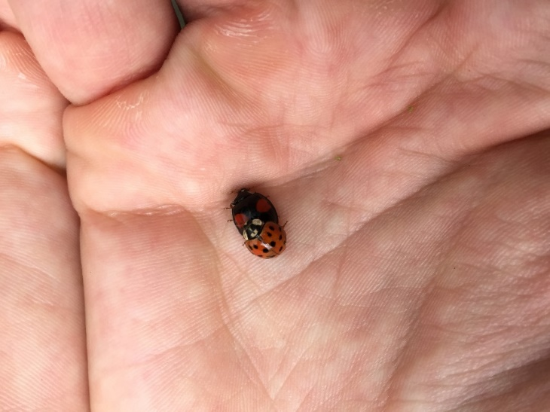**Ordre :** Coléoptère
* **Famille** : Coccinellidae
* **Lieu d’observation** : Prairies, champs, arbres et arbustes en saison chaudes. Sous les pierres en saison froide

*Principales caractéristiques morphologiques :*

* De 0.1 à 1.5 cm
* Tête avec deux points blancs autours des yeux
* Deux élytres colorés de rouge, motifs variés
* Deux ailes membraneuses noires, pliées et plissées sous les élytres
* Tarses à 4 articles
* Courtes antennes

*Cycle de développement :*

* Holométabole
* Stade larvaire
* Stade nymphe
* Stade adulte

*Appareil buccal :*

* Type broyeur

*Régime alimentaire :*

* Pucerons
* Certains végétaux

*Mœurs (habitude de vie) :*

* Majoritairement solitaires
* Entrent en diapause l’hiver

*Autres informations caractéristiques de l’individu* :

* Vivent pendant 2 à 3 ans
* Utilisées comme auxiliaires de culture pour lutter contre les pucerons

Bourdons

*Classification* :

* 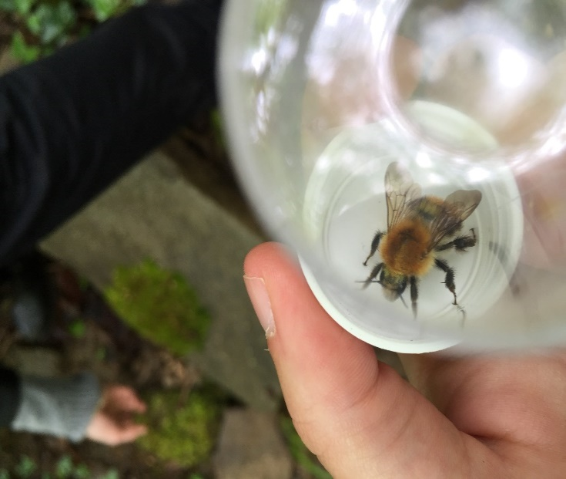**Ordre** : Hymenoptères
* **Famille** : Bombus
* **Lieu d’observation** : Sous-bois

*Principales caractéristiques morphologiques :*

* Entre 13 et 32 mm de longueur pour les reines, entre 7 et 18 mm pour autres.
* Trapus et poilus.

*Cycle de développement :*

* Holométabole
* Stade larve
* Stade nymphe
* Stade adulte

*Appareil buccal :*

* Type lécheur

*Régime alimentaire :*

* Essentiellement du pollen et du nectar de plantes

*Mœurs (habitude de vie) :*

* Insecte social et hiérarchisé par une reine
* Colonie formée annuellement
* Pas d’essaim

*Autres informations caractéristiques de l’individu :*

* Vol bruyant
* Produisent leur propre chaleur corporelle
* Grand polinisateur
* Les femelles uniquement possèdent un dard et une poche à venin qu’elles utilisent en dernière nécessité, et ne meurent pas après avoir piqué.

Punaise Brune

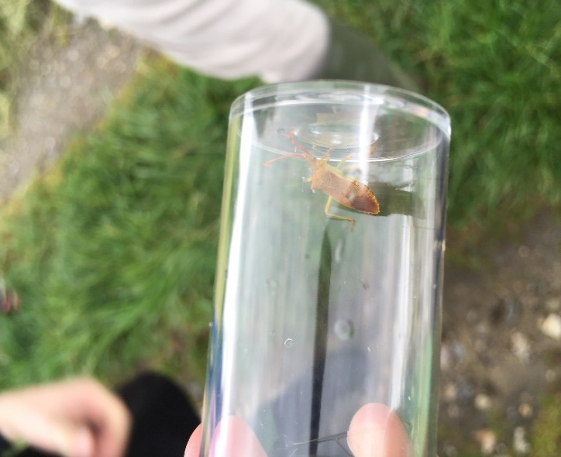

*Classification*

* **Ordre** : Heteroptera
* **Famille** : Pentatomidae
* **Lieu d’observation** : Bois et sous-bois

*Principales caractéristiques morphologiques* :

* Deux paires d’ailes :
* Ailes postérieures membraneuses
* Ailes antérieures partiellement coriaces
* Mesure de 10 à 20 mm
* Abdomen aux bords élargis

*Cycle de développement* :

* Stade larvaire : individu non ailé
* Développement progressif des ailes à l’extérieur du corps jusqu’à la mue imaginale
* 5 mues avant de prendre forme adulte, pas de métamorphose
* Adulte ailé, mature sexuellement, de forme élancée

*Appareil buccal* :

* Type Piqueur-suceur en forme de trompe

*Régime alimentaire :*

* Sève végétale pour la plupart
* Fruits des ronces

*Mœurs (habitude de vie) :*

* Vivent sur les végétaux en se fixant sur les branches ou les feuilles

*Autres informations caractéristiques de l’individu :*

* Emission d’une sécrétion défensive malodorante lorsqu’elles se sentent menacées

Cardinal rouge

*Classification :*

* 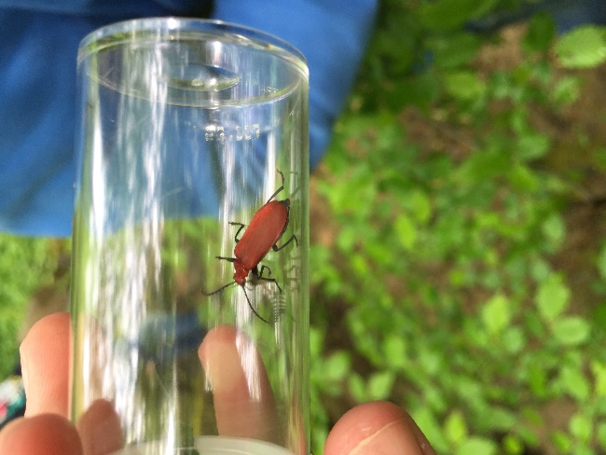**Ordre** : Coléoptère
* **Famille** : Cléridae
* **Genre**: Pyrochroa serraticornis
* **Lieu d’observation** : Dans les fleurs ou les troncs

*Principales caractéristiques morphologiques :*

* Mesure de 14 à 20mm de long
* Elytres rouge vif à orange-brun
* Ventre noir

*Cycle de développement :*

* Holométabole
* Stade larvaire : développement des ailes, du corps et de la taille
* Stade nymphale

*Appareil buccal :*

* Type broyeur-suceur

*Régime alimentaire :*

* Prédateurs d’invertébrés

*Mœurs (habitude de vie) :*

* Présent de mai à juin en vol ou sur des fleurs
* Lieux frais et ombragés principalement

*Autres informations caractéristiques de l’individu :*

* Sa couleur rouge vive alerte ses prédateurs éventuels sur sa toxicité

Coccinelle

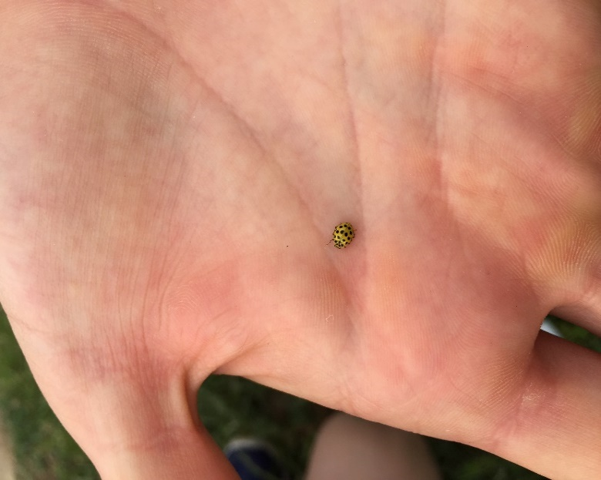*Classification*

* **Ordre**: Coléoptère
* **Famille** : Coccinellidae
* **Genre** : Thea 22-punctata
* **Lieu d’observation** : Conifères et végétation basse

*Principales caractéristiques morphologiques* :

* Mesure de 0,1 à 10mm
* Face ventrale plane
* Courtes pattes portant des tarses à 4 articles
* Ailes membraneuses protégées par des élytres
* Elytres : souvent marquées de tâches, points ou bandes. 11 points sur chacun.
* Prothorax : présente 5 points

*Cycle de développement* :

* Holométabole
* Stade larvaire : Développement du corps, de la taille et des ailes
* Stade nymphale

*Appareil buccal* :

* Type Broyeur

*Régime alimentaire* :

* Oïdium : champignon présent chez les plantes

*Mœurs (habitude de vie)* :

* Diapause en période de froid
* Présente dans la végétation basse

*Autres informations caractéristiques de l’individu* :

* Le nombre de points présents sur les élytres permettent d’individualiser les espèces

Scarabée

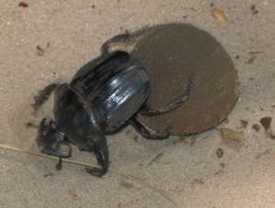

*Classification* :

* **Ordre**: Coléoptère
* **Famille** : Scarabeoidae
* **Observation**: pâturages, forêts

*Principales caractéristiques morphologiques :*

* Antennes pouvant s’ouvrir en éventail
* Elytres tronqués, fortement striés
* Ailes membraneuses servant à voler

*Cycle de développement :*

* Holométable
* Stade larvaire
* Stade nymphale
* Stade adulte

*Appareil buccal :*

* Type broyeur

*Régime alimentaire :*

* Se nourrit d’excréments

*Mœurs (habitude de vie) :*

* Attirés par la lumière
* Excréments utilisés pour constituer des réserves pour les larves
* Forme des boules avec les excréments pour les déplacer vers une galerie sous-terraine

Punaise

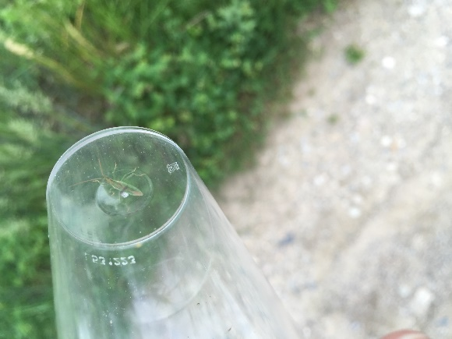*Classification :*

* **Ordre**: Heteroptera
* **Famille** : Miridae
* **Genre** : Blepharidopterus angulatus
* **Lieu d’observation** : Vergers, arbres à feuillage

*Principales caractéristiques morphologiques* :

* Mesure moins de 12mm
* Forme ovale ou allongée
* Présence de longues antennes
* Ailes épousent la forme de l’abdomen

*Cycle de développement* :

* Ponte des œufs en hiver, éclosion au printemps
* Hétérométaboles
* Stade larvaire : en milieu aquatique jusqu’à la mue imaginale
* Stade adulte : ailé, mature sexuellement, terrestre

*Appareil buccal* :

* Type piqueur-suceur
* Pièces buccales allongées en rostre

*Régime alimentaire* :

* Régime mixte, à la fois prédateur et phytophage
* Sève végétales
* Considérée comme ravageur

*Mœurs (habitude de vie)*:

* Nuisible pour les agricultures
* Présente chez les végétaux

*Autres informations caractéristiques de l’individu* :

* Dégage une forte odeur lorsqu’elle se sent menacée

Puceron

*Classification :*

* **Ordre** : Homoptera
* 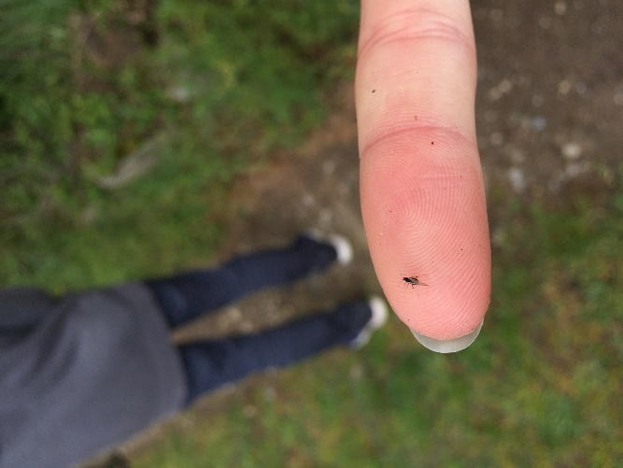**Famille** : Pucerons
* **Lieu d’observation** : Champs et sous-bois

*Principales caractéristiques morphologiques* :

* Antennes situées entre les deux yeux
* Thorax : port les 6 pattes
* Ailes transparentes et membraneuses, les antérieures étant plus grande que les postérieures

*Cycle de développement* :

* Hétérométabole : métamorphose incomplète
* Jeune puceron semblable à l’adulte, se développe par mues.

*Appareil buccal* :

* Type piquer-suceur
* Forme un rostre, qui est tenu sous le corps lorsque le puceron ne se nourrit pas

*Régime alimentaire* :

* Perfore les vaisseaux conducteurs grâce à ses pièces buccales piqueuse jusqu’à atteindre la sève élaborée des végétaux

*Mœurs (habitude de vie)* :

* Association avec des bactéries endosymbiotiques
* Association avec plusieurs espèces de fourmis

*Autres informations caractéristiques de l’individu* :

* Aptères pour la plupart, à l’exception de certains mâles et femelles appelés à changer d’hôte végétal
* Ses ailes lui permettent d’échapper à ses prédateurs et de coloniser d’autres milieux

Dasytes Cyaneus

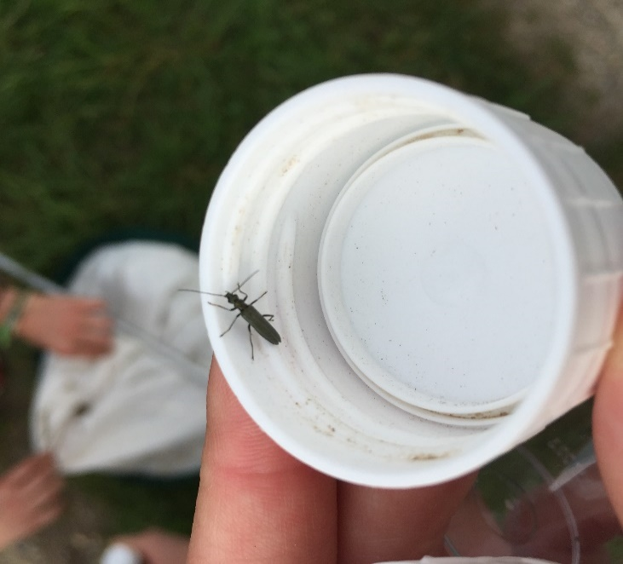

*Classification* :

* **Ordre** : Coléoptère
* **Famille** : Dasytidae
* **Genre** : Dasytes
* **Lieu d’observation** : Forêts, sous-bois

*Principales caractéristiques morphologiques* :

* Possède un tégument bleu métallique
* Antennes filiformes
* Présence d’élytres
* Présence de poils sur son tégument

*Cycle de développement* :

* Holométabole
* Stade larvaire
* Stade nymphale
* Stade adulte

*Appareil buccal* :

* Type broyeur
* Mandibule courte, mais partie molaire très développée

*Régime alimentaire* :

* Phytophage
* Grains de pollen et nectar des fleurs

*Mœurs (habitude de vie)* :

* Se déplace de fleur en fleur pour se nourrir

*Autres informations caractéristiques de l’individu* :

* Pollinisateurs grâce aux poils présents sur son tégument

Mouche scorpion

*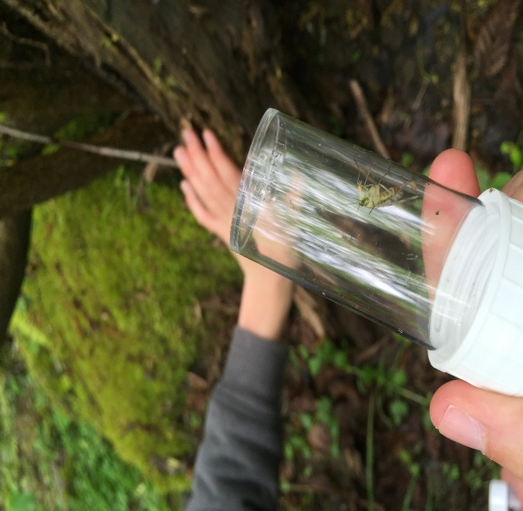Classification :*

* **Ordre** : Mecoptera
* **Famille**: Panorpidae
* **Lieu d’observation** : Ombragé, à proximité des milieux aquatique

*Principales caractéristiques morphologiques :*

* Antennes minces, filiformes, plus petites que le corps
* 3 petits yeux lisses
* 2 paires d’ailes membraneuses transparentes et aux extrémités sombres
* Tête en forme de rostre
* Queue scorpioïde caractéristique

*Cycle de développement :*

* Adultes présents au printemps et en été
* Mâle apporte de la nourriture à la femelle pour s’accoupler
* Œufs pondus dans le sol
* Larve se nymphose dans le sol

*Appareil buccal :*

* Type suceur-labial

*Régime alimentaire :*

* Carnivores ou nécrophages
* Certains se nourrissent de fruits
* Beaucoup aspire le nectar de certaines fleurs
* Miellat des pucerons

*Mœurs (habitude de vie) :*

* Important pollinisateur

Papillon

*Classification :*

* **Ordre** : Lepidoptère
* 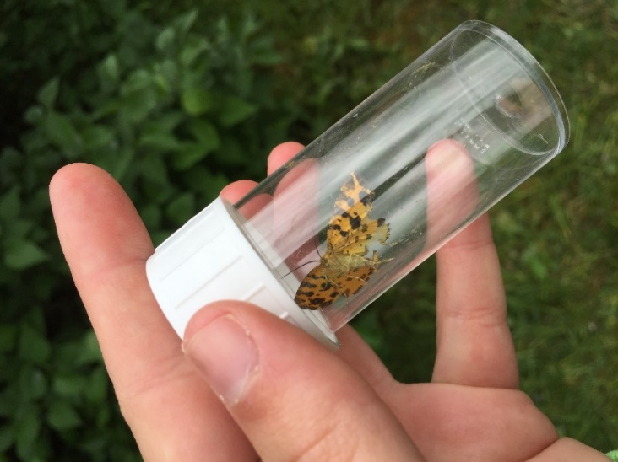**Famille** : Nymphalidae
* **Genre** : Argynnis paphia
* **Lieu d’observation** : Prairies et champs

*Principales caractéristiques morphologiques :*

* 2 paires d’ailes membraneuses
* Recouvertes d’écailles colorées = Soies aplaties

*Cycle de développement :*

* Ponte des œufs sur tige ou feuilles
* Alimentation et croissance : développement rapide de la chenille qui jette sa peau quatre fois où plus
* Etape chrysalide : transformation au cours de laquelle les tissus des chenilles sont détruits et les structures adultes prennent place
* Stade adulte : sexuellement mature

*Appareil buccal :*

* Type lécheur, considéré comme primitif
* Palpes labiaux transformés en trompe, enroulée en spirale au repos

*Régime alimentaire :*

* Phytophage, se nourrissant principalement du nectar des plantes

*Mœurs (habitude de vie) :*

* Hibernent au stade chenilles, là où les œufs ont été pondus

*Autres informations caractéristiques de l’individu :*

* Leurs observations permettent l’évaluation des écosystèmes

Punaise

*Classification*

* 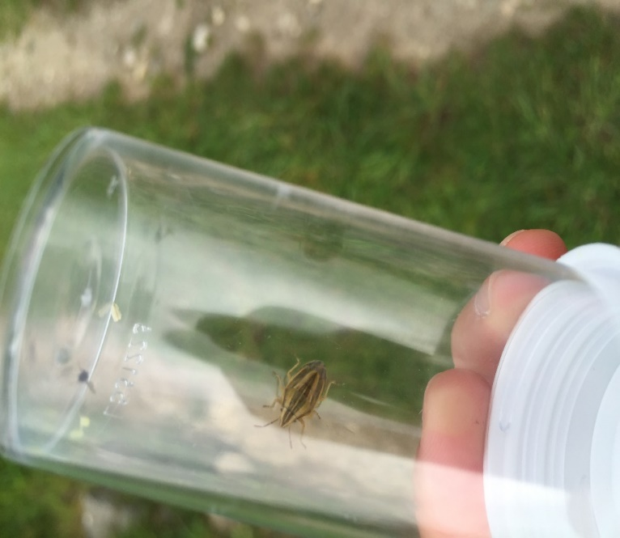**Ordre** : Heteroptera
* **Famille** :Pentatomidae
* **Genre** : Aelia acuminata
* **Lieu d’observation** : Prairies et champs

*Principales caractéristiques morphologiques :*

* Mesure jusqu’à 20mm
* Corps robuste et large avec une forme de bouclier
* Présence d’un scutellum au centre de leur corps
* Tête fusiforme, allongée avec des antennes longues
* Deux paires d’ailes :
* Postérieures : membraneuses
* Antérieures : Partiellement coriaces

*Cycle de développement :*

* Hétérométaboles
* 5 stades larvaires
* Stade adultes

*Appareil buccal :*

* Type piqueur-suceur

*Régime alimentaire :*

* Prédateurs pour la plupart
* Chenilles, larves et autres insectes nuisibles

*Mœurs (habitude de vie) :*

* Hiberne à l’état adulte

*Autres informations caractéristiques de l’individu :*

* Nuisibles en agriculture

Fourmis

*Classification* :

* **Ordre** : Hyménoptère
* 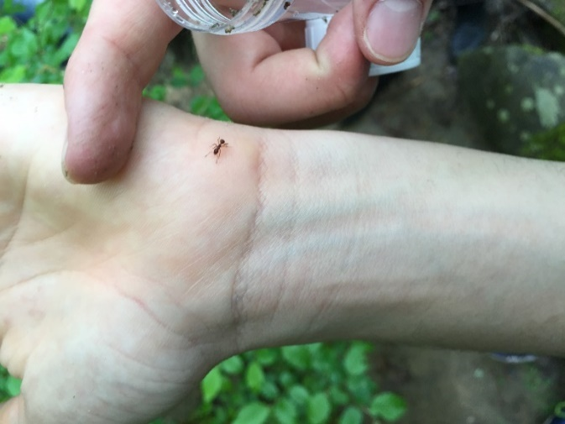**Famille** : Formicoidea
* **Lieu d’observation** : Bois mort, prairie

*Principales caractéristiques morphologiques :*

* Antennes coudées sur la tête
* Taille étroite
* Présence d’un pétiole composé d’un ou deux segments près de l’abdomen

*Cycle de développement :*

* Hétérométabole à métamorphose complète
* Stade larve
* Stade nymphe
* Stade adulte

*Appareil buccal :*

* Type broyeur
* Un labre, 4 palpes, 1 labium, mandibules

*Régime alimentaire :*

* Phytophage, omnivore et carné
* Substance sucrées principalement : miellat des pucerons ou cochenilles

*Mœurs (habitude de vie) :*

* Vivent principalement en colonie
* Présence de reines, femelles sexuées
* Ouvrières peuvent pondre des œufs non fécondés

*Autres informations caractéristiques de l’individu :*

* Présence d’une division du travail et de castes
* Grandes communication entre les individus

Cousin

*Classification* :

* 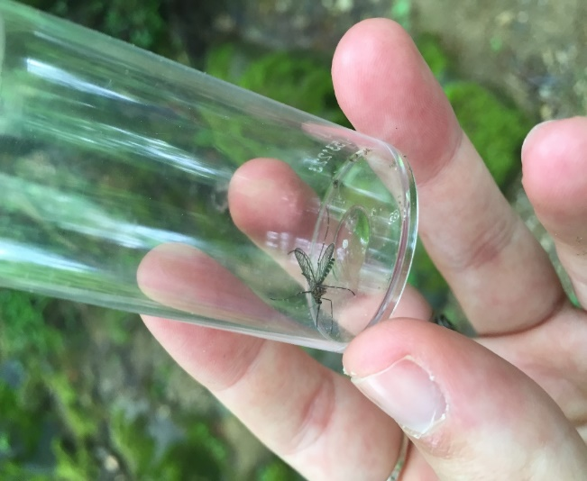**Ordre** : Diptère
* **Famille** : Culicidae
* **Genre** : Culiseta annulata
* **Lieu d’observation** : Régions boisées, en périphérie des milieux aquatiques

*Principales caractéristiques morphologiques :*

* Mesurent de 3 à 40mm
* Antennes longue et fine à multiples articles
* Ailes membraneuses pourvues d’écailles
* Corps minces et pattes fines et longues

*Cycle de développement :*

* Holométabole
* Stades œuf, larvaire et nymphe aquatiques
* Stade adulte aérien
* La durée du cycle de développement est influencée par la température

*Appareil buccal :*

* Type piqueur-suceur

*Régime alimentaire :*

* Nectar principalement

*Mœurs (habitude de vie) :*

* Présents sur l’ensemble des terres émergées de la planète
* Toutes conditions climatiques confondues

*Autres informations caractéristiques de l’individu* :

* Femelles piquent les humains, les mâles non

Cychre

*Classification* :

* 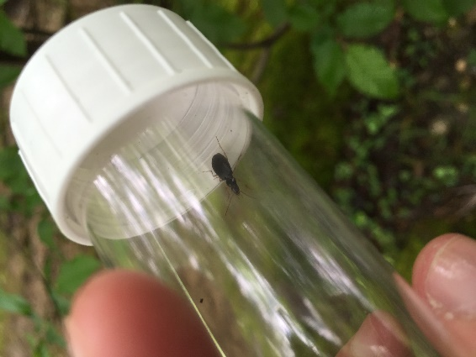**Ordre** : Coléoptère
* **Famille** : Carabique
* **Genre** : Cychrus caraboides
* **Lieu d’observation** : Zones boisées humides

*Principales caractéristiques morphologiques :*

* Forme longue et élancée
* Tête bien dégagée
* Pronotum étroit
* Prognathe avec mandibules puissantes
* Antennes longues, noueuses, insérées latéralement

*Cycle de développement :*

* Stade larvaire
* Stade nymphe ou chrysalide
* Stade adulte
* Développement dure un an

*Appareil buccal :*

* Type Broyeur

*Régime alimentaire :*

* Polyphage
* Consomment d’autres insectes vivants ou morts

*Mœurs (habitude de vie) :*

* Présents partout sauf dans les déserts
* Particulièrement présents en milieux agricoles

*Autres informations caractéristiques de l’individu*

* Constriction entre le pronotum et l’abdomen permettent une grande mobilité

Mouche prédatrice

*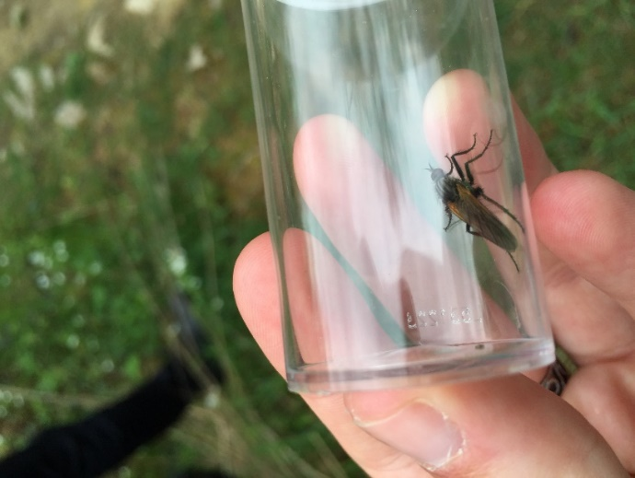Classification* :

* **Ordre** : Diptère
* **Famille** : Asilidae
* **Lieu d’observation** : Zones boisées, périphérie des milieux aquatiques

*Principales caractéristiques morphologiques :*

* Tête aplatie, large, courte et très mobile
* Présence d’une moustache pour protéger les yeux des mouvements défensifs des proies
* Cou étroit, allongé et flexible
* Yeux grands, bombés et écartés
* Ocelles placées sur un tubercule arrondi
* Soies frontales plus ou moins nombreuse et développées. Pilosité dense sur le reste du corps
* Pattes longues et épineuses pour maintenir les proies

*Appareil buccal :*

* Type piqueur en forme de trompe rigide et cornée
* Robuste pour l’aspiration des sucs alimentaires

*Régime alimentaire :*

* Xylophage
* Phytophage
* Saprophage
* Occasionnellement carnivore

*Mœurs (habitude de vie) :*

* Milieux secs principalement
* Sable, terre riche en humus, bois décomposé

*Autres informations caractéristiques de l’individu :*

* Capturent d’autres insectes au vol pour vivre

Taons

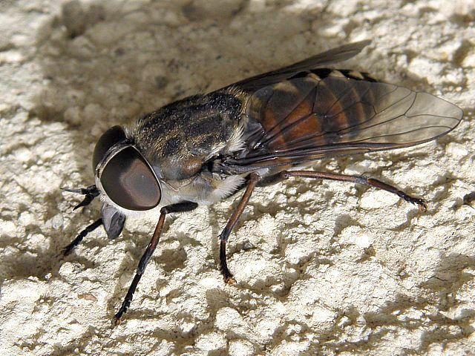

*Classification* :

* **Ordre :** Diptère
* **Famille** : Tabanidae
* **Observations :** Bois, prairie, près des eaux

*Principales caractéristiques morphologiques :*

* Grands yeux semi-globuleux
* Thorax gris, poilu sur le côté
* Abdomen gris foncé, plus clair au niveau de chaque segment
* Une paire d’aile membraneuse

*Cycle de développement :*

* Holométabole
* Stade larvaire
* Stade nymphale
* Stade adulte

*Appareil buccal :*

* Type Suceur-labial

*Régime alimentaire :*

* Nectar des plantes
* Femelles sucent le sang

*Mœurs (habitude de vie) :*

* Ponte dans sols humides
* Larves carnivores ou consomment des débris organiques
* Femelles sucent le sang pour assurer le développement des œufs

*Autres informations caractéristiques de l’individu :*

* Vecteurs de virus

Punaise

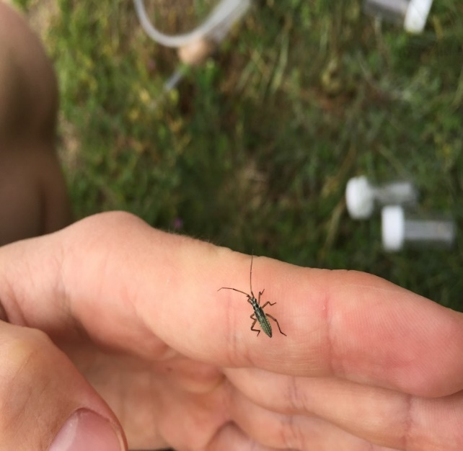

*Classification* :

* **Ordre** : Hétéroptère
* **Famille** : Miridae
* **Genre** : Leptopterna dolabrata
* **Lieu d’observation** : Zones légèrement humides

*Principales caractéristiques morphologiques :*

* Petit insectes terrestres
* Mesurent moins de 12mm de long
* Forme ovale ou allongée

*Cycle de développement :*

* Hétérométaboles
* Succession d’états larvaires : développement progressif des ailes à l’extérieur
* Mue imaginale
* Stade adulte : mature sexuellement et ailé

*Appareil buccal :*

* Type piqueur-suceur

*Régime alimentaire :*

* Zones herbeuses et humides
* Graminées

*Mœurs (habitude de vie) :*

* Se trouvent avant tout sur les plantes basses et arbres
* Endroits sablonneux, humides
* Peuvent vivre dans le sol

*Autres informations caractéristiques de l’individu* :

* Considéré comme un ravageur
* Dégage une forte odeur

Punaise

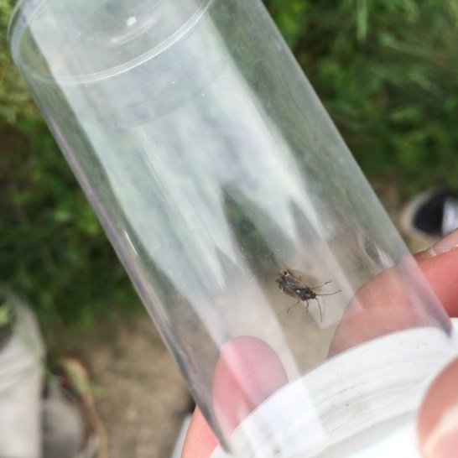

*Classification* :

* **Ordre** : Hétéroptère
* **Famille** : Miridae
* **Genre** : Deraeocoris
* **Lieu d’observation** : Arbres fruitiers, plantes variées

*Principales caractéristiques morphologiques :*

* Base du rostre à l’avant de la tête
* Ailes membraneuses presque toujours à plat sur le dos
* Ailes antérieures brillantes
* Cunéus toujours rouge

*Cycle de développement :*

* Hétérométaboles
* 5 stades larvaires
* Stade adulte

*Appareil buccal :*

* Type piqueur-suceur

*Régime alimentaire :*

* Carnivore
* Insectes tels que les pucerons, les acariens ou les psylles

*Mœurs (habitude de vie) :*

* Lymphatiques
* Larves mangent jusqu’à 200 pucerons lors de son développement

Libellule

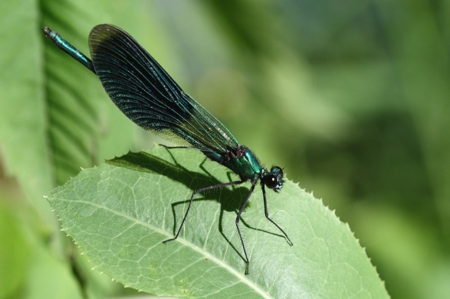

*Classification* :

* **Ordre** : Odonate (Zygoptère ou demoiselle)
* **Famille** : Calopterygidae
* **Genre** : Caloptéryx
* **Lieu d’observation** : Plaine, près des eaux ombragé

*Principales caractéristiques morphologiques :*

* Coloration métallique de l’abdomen caractéristique
* Frêle et fine
* Ailes repliées l’une contre l’autre au-dessus du corps au repos

*Cycle de développement :*

* Stade œuf
* Stade larve
* Stade adulte

*Appareil buccal :*

* Type broyeur

*Régime alimentaire :*

* Carnivore
* Mange d’autres insectes

*Mœurs (habitude de vie) :*

* Mâles agressif durant la reproduction
* Parade nuptiale par des vols complexes

*Autres informations caractéristiques de l’individu :*

* Se déplace par petits bonds et bat des ailes lentement

Criquet

*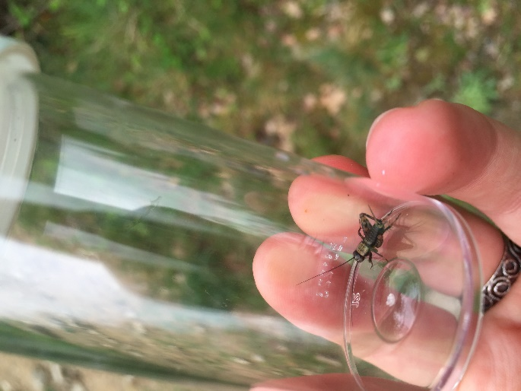Classification* :

* **Ordre** : Orthoptères
* **Sous-ordre** : Caelifera
* **Lieu d’observation** : Prairies

*Principales caractéristiques morphologiques :*

* Tête orthognathe, formant un angle droit avec le reste du corps
* 2 antennes courtes et articulées
* Pattes postérieures très développées et adaptées au saut

*Cycle de développement :*

* Œufs demeure 20 jours
* Stade larvaire : dans l’humus ou le bois humide
* Mues successives (6 à 7)
* Développement des ailes sous la cuticule, en interne
* Stade nymphale : reste immobile jusqu’à la mue imaginale
* Stade adulte : ailé et mature sexuellement

*Appareil buccal :*

* Type broyeur
* Labre, mandibule, maxillules et maxilles

*Régime alimentaire :*

* Phytophages, se nourrissent de végétaux

*Mœurs (habitude de vie) :*

* Milieu ensoleillés
* Végétation basse
* Comportement grégaire, plusieurs individus solitaires peuvent se regrouper

Charançon

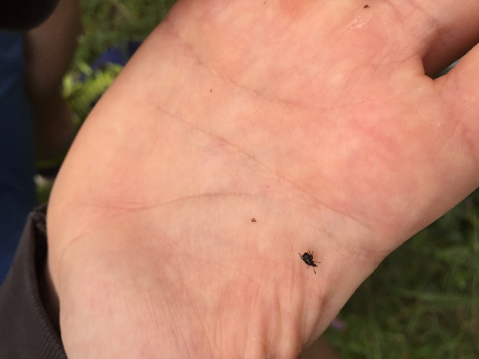*Classification*

* **Ordre** : Coléoptère
* **Famille** : Curculionadae
* **Lieu d’observation** : Prairies et champs

*Principales caractéristiques morphologiques :*

* Mesure de 15 à 20mm
* Tête prolongé par un museau
* Antenne coudées par un angle droit avec un scape
* Une paire d’ailes membraneuses
* Coque protectrice

*Cycle de développement :*

* Holométabole
* Stade larvaire : développement des ailes, du corps et de la taille
* Stade nymphale
* Stade adulte
* Œufs sont pondus sous terre

*Appareil buccal :*

* Type Broyeur

*Régime alimentaire :*

* Phytophage, principalement des végétaux

*Mœurs (habitude de vie) :*

* *Reproduction pas émission de phéromones de la part du mâle*
* *100 à 300 œufs par ponte*

*Autres informations caractéristiques de l’individu :*

* Considéré comme ravageur de culture

Punaise aquatique

*Classification :*

* **Ordre** : Hétéroptère
* 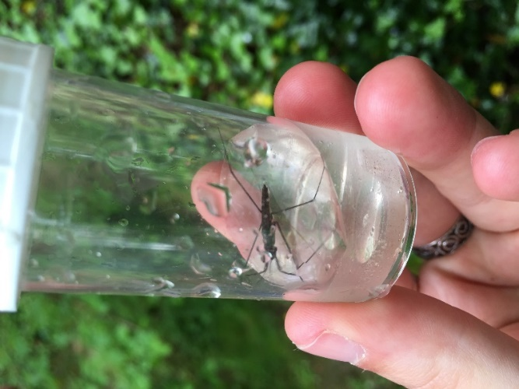**Famille** : Miridae
* **Genre** : Aquarius
* **Lieu d’observation** : Eau courante

*Principales caractéristiques morphologiques :*

* Pattes recouvertes de poils hydrophiles
* Corps longiligne

*Cycle de développement :*

* Hétérométabole
* Eclosion des œufs à la fin du printemps et au début de l’été
* Stade larvaire
* Stade nymphale
* Stade adulte

*Appareil buccal :*

* Type piqueur-suceur

*Régime alimentaire :*

* Carnivore, prédateur d’insectes

*Mœurs (habitude de vie) :*

* Vivent à la surface des eaux calmes
* Nagent seulement avec 2 paires de pattes, la dernière sert à le stabiliser
* 2 générations par an :
* Vivent 4 mois
* Période d’hibernation pour les individus d’été

Puceron

*Classification* :

* **Ordre** : Homoptère
* 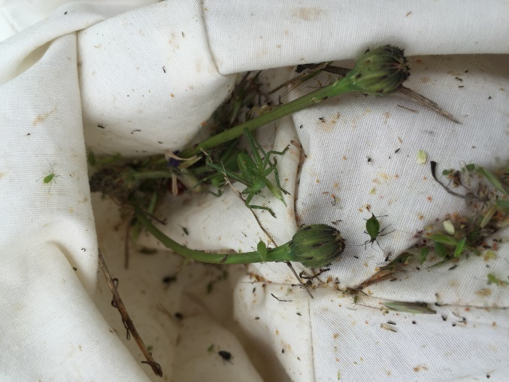**Famille** : Aphidiens (Puceron)
* **Genre** : Myzus
* **Lieu d’observation** : Plantes

*Principales caractéristiques morphologiques :*

* Mesure de 1 à 4mm
* De couleur verte caractéristique
* Corps en forme de poire

*Cycle de développement :*

* Holométabole
* Stade larvaire : 4 mues
* Stade adulte

*Appareil buccal :*

* Type Piqueur-suceur

*Régime alimentaire :*

* Végétaux et culture

*Mœurs (habitude de vie) :*

* Reproduction sexuée et par parthénogenèse
* Protégé par les fourmis par rejet d’un liquide blanc sucré par l’anus

*Autres informations caractéristiques de l’individu :*

* Ravageurs de culture

Taupin

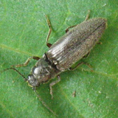

*Classification :*

* **Ordre :** Coléoptère
* **Famille :** Elatéridés
* **Genre :** Agriote
* **Lieu d’observation :** Bois et sous-bois

*Principales caractéristiques morphologiques :*

* Forme générale allongée
* Elytres coriaces et épaisses
* Thorax et tête couverts de poils fins
* Prothorax large recouvert d’un bouclier

*Cycle de développement :*

* Holométabole
* Mâles apparaissent en mars, femelle pondent les œufs entre mai et juillet, individus adultes meurent ensuite
* Larves s’enfoncent dans le sol pour une durée de 2 à 4 ans, et enfin passe à un stade nymphal

*Appareil buccal :*

* Type broyeur

*Régime alimentaire :*

* Plantes et végétaux diverses
* Larve : phytophages

*Mœurs :*

* Adultes hibernent durant la période hivernale

*Autres informations caractéristiques de l’individu :*

* Propulsion en l’air grâce à un mécanisme se trouvant sur leur face ventrale
* Nuisibles pour de nombreuses cultures

Hanneton

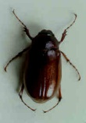

*Classification :*

* **Ordre** : Coléoptère
* **Famille** : Scarabaeidae
* **Lieu d’observation** : Près des buissons et des arbres

*Principales caractéristiques morphologiques :*

* Mesure de 10 à 20mm
* Corps trapus, court
* Abdomen allongé et aplati
* Ailes membraneuses protégées par des élytres
* Présence de poils jaunes

*Cycle de développement :*

* Holométabole
* Deux Stade larvaire : Développement du corps, de la taille. Les larves ont une durée de vue de 2ans.
* Stade adulte

*Appareil buccal :*

* Type Broyeur

*Régime alimentaire :*

* Adulte : Feuilles des herbacées, arbustes
* Larves : Racines

*Mœurs (habitude de vie) :*

* Vol entre avril et juin
* Animaux nocturnes pour la plupart

*Autres informations caractéristiques de l’individu :*

* Emet un son semblable aux sauterelles et aux grillons
* Vit de 3 à 4 ans

Mouche domestique

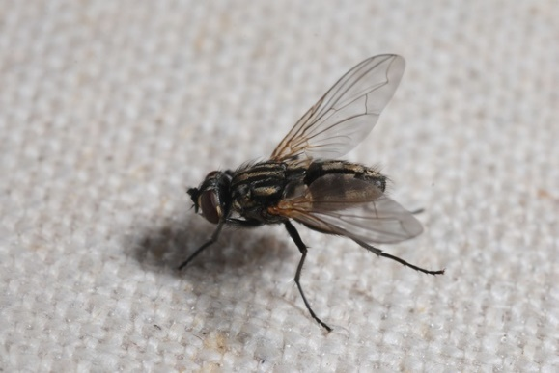

*Classification :*

* **Ordre** : Diptère
* **Sous-ordre** : Brachycera
* **Famille** : Muscidae
* **Genre** : Musca domestica
* **Lieu d’observation** : Prairies et champs

*Principales caractéristiques morphologiques :*

* Mesure 5 à 8mm de long
* Présence de quatre lignes noires longitudinales sur le dos
* Thorax et face ventrale gris
* Corps entier recouvert de poils
* Yeux composés rouges

*Cycle de développement :*

* Holométabole
* Œufs éclosent en 24h
* Stade larvaire : 3 à 60 jours, dépourvue de patte mais une excroissance permet son mouvement
* Stade nymphes : 3 à 28 jours

*Appareil buccal :*

* Type Piqueur-suceur
* Trompe se terminant pas 2 coussinets munis de pores pour aspirer la nourriture

*Régime alimentaire :*

* Nourriture liquide uniquement
* Relâchent de la salive pour pré-digérer, et réabsorbent le résultat de cette digestion
* Matière organique, viande ou sucre
* Certaines espèces hématophage

*Mœurs (habitude de vie) :*

* Se développent dans les matières organiques semi-liquides en décomposition
* Femelles pondent les œufs en les déposants ou en pleins vol

*Autres informations caractéristiques de l’individu :*

* Permettent l’élimination des déchets organiques
* Certaines espèces luttent contre des insectes ravageurs

Ephémère

*Classification* :

* **Ordre** : Ephemeroptera
* 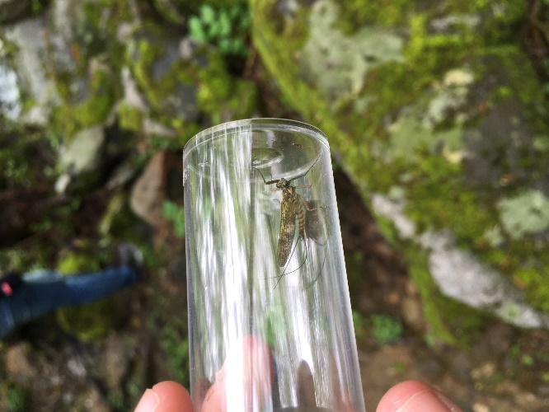**Famille** : Siphlonuridae
* **Genre** : Siphlonurus lacustris
* **Lieu d’observation** : Bord d’eau et région herbeuse

*Principales caractéristiques morphologiques :*

* Mesurent de 3 à 40mm
* Ailes de couleurs brunâtres ou jaunâtres, finement nervurées, rigides et tendues à la verticale au repos
* Tâche sur le bord avant à l’extrémité de l’aile
* Petites antennes prolongés par une soie fine
* 2 à 3 cerces

*Cycle de développement :*

* Hétérométaboles
* Stade œuf
* Stade larve
* Stade adulte avec mue imaginale

*Appareil buccal :*

* Adulte : aucunes pièces buccales
* Larves : Type broyeur

*Régime alimentaire :*

* Absence de pièces buccales et de tube digestif

*Mœurs (habitude de vie) :*

* Adulte se consacre uniquement à la reproduction et ne se nourrit pas
* Vivent en général très proches des rivières

*Autres informations caractéristiques de l’individu* :

* Existence d’un stade adulte en 2 phases
* Stade intermédiaire
* Stade subimago

Abeille

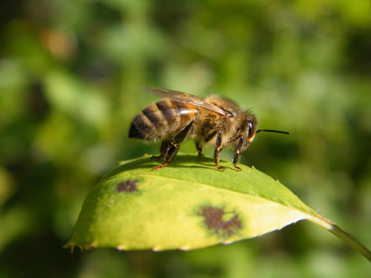

*Classification* :

* **Ordre** : Hyménoptère
* **Sous-ordre :** Apocrite
* **Famille :** Apoïde
* **Lieu d’observation** : Champs et prairie fleurie

*Principales caractéristiques morphologiques :*

* 2 paires d’ailes membraneuses
* Postérieures souvent plus courtes que les antérieures
* Nervation des ailes réduites
* Pliées sur le dos au repos
* Extrémités des ailes pigmentées
* Rétrécissement du corps entre le thorax et l’abdomen
* Yeux échancrés

*Cycle de développement :*

* Holométaboles
* Stade larvaire : individus morphologiquement différent de l’adulte
* Ailes se développent en interne
* Mue nymphale suivie d’une mue imaginale
* Stade adulte : ailes et sexuellement mature

*Appareil buccal :*

* Type broyeur-lécheur

*Régime alimentaire :*

* Principalement du nectar

*Mœurs (habitude de vie) :*

* Insectes capables de vivre en société

*Autres informations caractéristiques de l’individu :*

* Fabriquent leurs nids à l’aide de bois qu’elles transforment en une sorte de carton
* Bons pollinisateurs

Guêpe

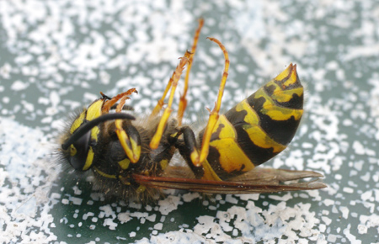

*Classification* :

* **Ordre** : Hyménoptère
* **Sous-ordre :** Apocrite
* **Famille :** Vespidae
* **Lieu d’observation** : Champs et prairie fleurie

*Principales caractéristiques morphologiques :*

* 2 paires d’ailes membraneuses
* Présence de crochets sur les ailes postérieures*
* Pliées sur le dos au repos, abdomen visible
* Antennes longues
* Yeux échancrés n’atteignant pas les mandibules

*Cycle de développement* :

* Holométaboles
* Stade larvaire
* Stade nymphale
* Stade adulte

*Appareil buccal* :

* Type broyeur

*Régime alimentaire* :

* Nectar principalement
* Larves nourries d’insectes (proies) par les guêpes ouvrières

*Mœurs (habitudes de vie)* :

* Vivent en société

*Autres informations caractéristiques de l’individu* :

* Les mâles naissent exclusivement en été
* Les ouvrières sont plus petites que la reine
* Mécanisme de protection : piqûre

Drosophile

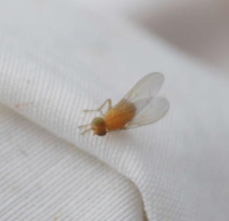

*Classification* :

* **Ordre** : Diptère
* **Famille :** Drosophile
* **Lieu d’observation** : Champs, prairie, proche du sol

*Principales caractéristiques morphologiques :*

* Tête mobile portant des antennes courtes
* Présences de soies fourchues
* Peignes sexuels sur les pattes avant
* Abdomen :
* Femme : clair et allongé
* Mâle : court et sombre portant l’appareil génital

*Cycle de développement* :

* Cycle de reproduction dure environ 10 jours
* Holométabole, à développement rapide
* Stade larvaire : développement des ailes, du corps et de la taille
* Stade pupe court
* Stade adulte

*Appareil buccal* :

* Type suceur

*Régime alimentaire* :

* Fruit, légumes

*Mœurs (habitudes de vie)* :

* Pondent dans les fruits ou légumes

Perce-oreille

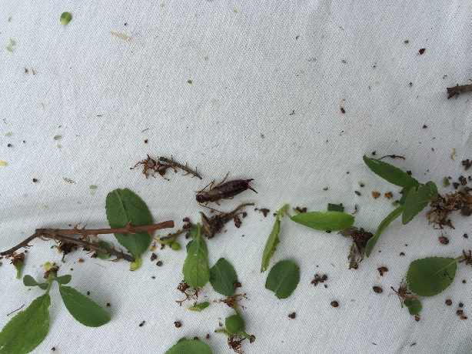*Classification* :

* **Ordre** : Dermaptera
* **Famille** : Forficulidae
* **Genre** : Forficula
* **Lieu d’observation** : Prairie

*Principales caractéristiques morphologiques :*

* Mesure 1 à 2cm de long
* Corps allongé
* Deux longues antennes
* Présences de petites ailes
* 2 cerques sur l’extrémité de l’abdomen

*Cycle de développement :*

* Accouplement en été, ponte des œufs au même moment
* Hibernation des femelles pendant l’été, les mâles meurent
* Stade larvaire : 4 mues
* Stade adulte : actif de juillet à la période hivernale

*Appareil buccal :*

* Type Broyeur

*Régime alimentaire :*

* Carnivore
* Insectes tels que les pucerons

*Mœurs (habitudes de vie) :*

* Fuit la lumière le jour en se cachant
* Se nourrit la nuit

*Autre informations caractéristiques de l’individu :*

* Ses ailes ne servent qu’à planer
* Auxiliaire de culture

Phalène

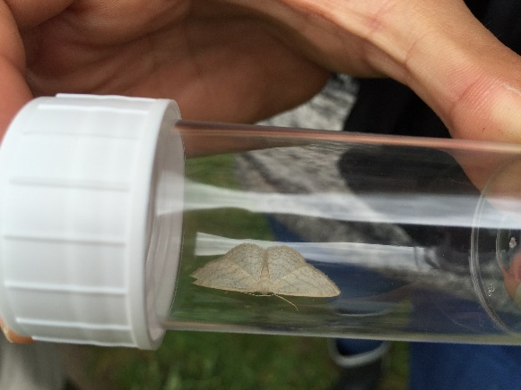

*Classification* :

* **Ordre** : Lepidoptère
* **Famille** : Geometridae
* **Sous-Famille** : Sterrhinae
* **Genre** : Idaea

*Principales caractéristiques morphologique :*

* Mesure de 25 à 30mm
* Antenne filiformes :
* Simples ou doubles chez le mâle
* Simples chez la femelle
* Yeux très petits
* Corps frêle
* 2 paires d’ailes membraneuses à motifs camouflage
* Reposent à plat au repos

*Cycle de développement :*

* Hétérométabole
* Stade larve : dans des feuilles, cocon ou sol
* Stade chrysalide
* Stade adulte : ailé et mature sexuellement

*Appareil buccal :*

* Type Lécheur-suceur
* Trompe très développée à inexistante

*Régime alimentaire :*

* Phytophage herbivore
* Majoritairement des feuilles

*Mœurs (Habitudes de vie) :*

* Papillon nocturne, se cachant le jour
* Durée de vie variable de quelques jours à quelques semaines
* Hiberne sous la forme de chenille

*Autres informations caractéristiques de l’individu :*

* Proie de nombreuses autres espèces, grande importance dans la chaîne alimentaire
* Chenilles de portent que 2 paires de fausses pattes

Quadrimaculatus

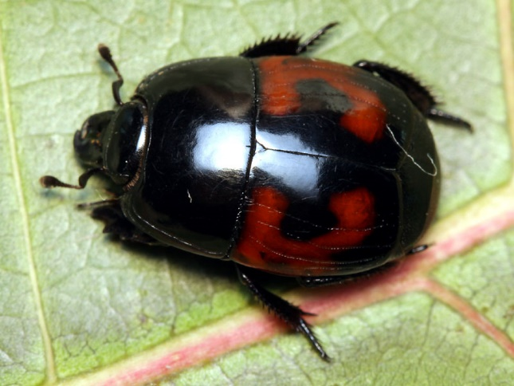

*Classification* :

* **Ordre** : Coléoptère
* **Famille** : Histeridae
* **Genre** : Hister
* **Espèce** : Quadrimaculatus

*Principales caractéristiques morphologiques :*

* Mesure 8mm
* Elytre noir portant des tâches rouges, ne recouvrant pas l’abdomen
* Une paire d’ailes membraneuses pour voler
* Pattes très développées pour marcher en milieu hostile
* Tibias striés, élargis et crantés

*Cycle de développement :*

* Holométabole
* Stade larvaire
* Stade nymphale
* Stade adulte

*Appareil buccal :*

* Type broyeur
* Mandibule développée

*Régime alimentaire :*

* Carnivore
* Asticot

*Mœurs (habitudes de vie) :*

* Vit près des bouses pour se nourrir facilement